序号 | 推荐品牌 | 规格图片 | 报价 | 备注
1 | 真真老老 | 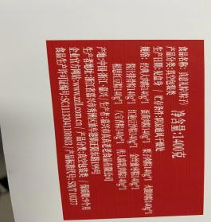
2 | 诸老大 | 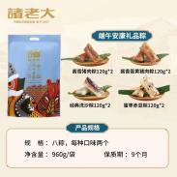
3 | 五芳斋 | 